Карта урока для организации занятий с использованием
электронного обучения и дистанционных образовательных технологий

Учитель | Плямина Таисия Евгеньевна
Предмет | география
Класс | 8А
Дата проведения урока | 20.05.2020
Тема урока | Геологическое строение и рельеф Дальнего Востока.
Основные изучаемые вопросы | 1. Зависимость рельефа и геологического строения  2. Полезные ископаемые Дальнего Востока
Ссылка на эл. платформу | https://join.skype.com/ihAdZRDNxVxX
Тип урока | Онлайн
Форма обратной связи | сообщенияя в WhatsApp №_89044462349, вк https://vk.com/id76498635, эл.почта taisiyadudka@mail.ru
Задания
Задание 1. Прослушать рассказ учителя/  Ознакомиться с текстом «Внутренние воды». | Территория Дальнего Востока протянулась вдоль Тихоокеанского побережья России на 4500 км. Территория Дальнего востока состоит из материковой, полуостровной (Камчатка) и островной (Сахалин, Курильские, Командорские острова и др.)частей.  Она расположена в зоне контакта литосферных плит (Сибирской платформы и области Тихоокеанской складчатости), здесь до сих пор идут процессы складкообразования. Из-за особого строения литосфер данная местность гористая и волнистая. На Дальнем востоке чаще, чем в других регионах происходят землетрясения, моретрясения, которые сопровождаются образованием цунами, наблюдается вулканизм.  На Камчатке находится самый мощный вулкан Евразии – знаменитая Ключевская Сопка-4750м.  Горы Дальнего Востока  Несмотря на то, что большая часть местности Дальнего Востока покрыта горами, по-настоящему крупных горных систем не так и много. Вот некоторые из них:  Сихотэ-Алинь – крупнейшая горная система региона. Она пролегает на территории Хабаровского и Приморского края. Самая высокая гора этого массива – Тордоки-Яни, высота которой составляет 2090 метров.  Сунтар-Хаята – горный хребет, расположенный на территории Якутии и Хабаровского края. Самая крупная гора в этой горной цепи – Мус-Хая. ее высота составляет 2959 метров.  Верхоянские цепи – находятся на территории Якутии и простирается на 1200 км. В состав цепи входят хребет Орулган, хребты Кулар и Хараулах.  Джугджур – горы Хабаровского края протяженностью 700 км. максимальной высотой обладает гора Топко, высота которой 1906 метров.  Около четверти территории занято равнинами, приуроченными либо к межгорным понижениям (Среднеамурская, Анадырская, Центрально-Камчатская), либо к побережьям ( Западно-Камчатская, Северо-Сахалинская). Самая крупная – Зейско-Буреинская равнина.  В недрах Дальнего Востока имеются месторождения олова и полиметаллов, вольфрама, молибдена и графита. По притокам Амура и на Чукотке открыты месторождения золота, в бассейне реки Зеи- железа. На Сахалине, Камчатке, на берегах Анадырского залива и юге Приморья добывают уголь. На Сахалине есть нефть и газ.
Задание 2. Открыть тетради, записать ФИ, класс, дату и тему урока. | 1. Вместе с учителем, на основании выше предложенного текста записать основные тектонические структуры Дальнего Востока.  Горы:  Равнины:  2. Полезные ископаемые Дальнего Востока:
Задание 3. Работа с физической картой .  Находим на карте основные тектонические структуры Дальнего Востока | 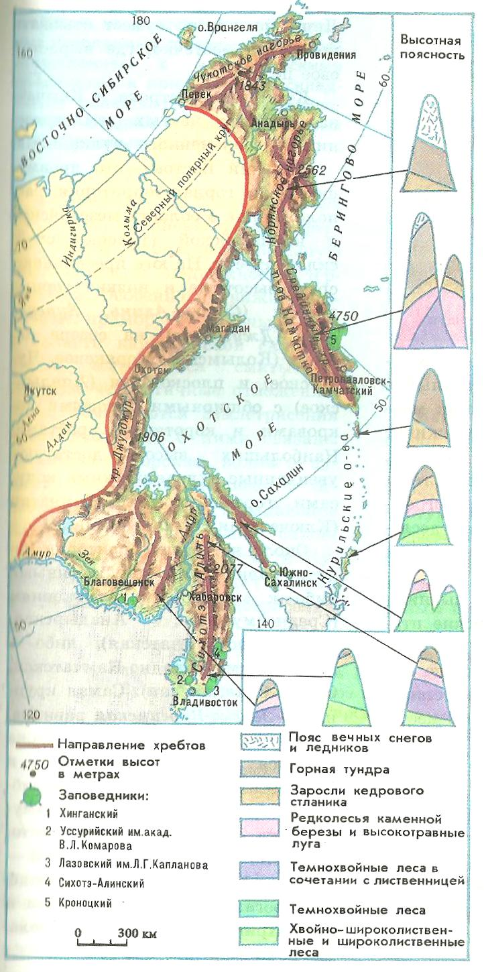
Домашнее задание | §50, стр.288, ответить на вопросы в тетради.  Рекомендовано к просмотру  https://videouroki.net/video/53-dalnij-vostok-kraj-kontrastov.html  https://obrazovaka.ru/geografiya/relef-dalnego-vostoka.html
Критерии оценивания | ОЦЕНКА "5" ставится, если ученик выполнил работу без ошибок и недочетов; допустил не более одного недочета.  ОЦЕНКА "4" ставится, если ученик выполнил работу полностью, но допустил в ней не более одной негрубой ошибки и одного недочета или не более двух недочетов.  ОЦЕНКА "3" ставится, если ученик правильно выполнил не менее половины работы или допустил не более двух грубых ошибок или не более одной грубой и одной негрубой ошибки и одного недочета или не более двух-трех негрубых ошибок или одной негрубой ошибки и трех недочетов или при отсутствии ошибок, но при наличии четырех-пяти недочетов.  ОЦЕНКА "2" ставится, если ученик допустил число ошибок и недочетов превосходящее норму, при которой может быть выставлена оценка "3" или если правильно выполнил менее

Вопросы можно задать по адресу электронной почты _________ taisiyadudka@mail.ru ____ или в мессенджерах: WhatsApp (№_89044462349_) или в онлайн формате по ссылке ____https://join.skype.com/ihAdZRDNxVxX

с ___11:40___ до __12:10____ (время фактического проведения урока),
с __14:00___ до __16:00____ (часы неаудиторной занятости, проведение индивидуальной консультации)

Выполненное практическое задание необходимо предоставить в любом доступном формате (скан, фотография, документ MS Word.
- письмом на адрес электронной почты для обратной связи;
- сообщением в WhatsApp №_89044462349
- сообщением на странице в социальной сети ВКонтакте по ссылке https://vk.com/id76498635
При отправке ответа в поле «Тема письма» и названии файла укажите свои данные: класс, учебный предмет, фамилию, имя и отчество.

